[IF=10.383!四川大学化学学院教育部重点实验室材料学高分论文被质疑](https://mp.weixin.qq.com/s?__biz=MzkxMDYyNzI5NQ==&mid=2247500147&idx=5&sn=14cfb7fbc62f3e6ec8f13989cfe31d4a&chksm=c0a0a0d786766a57ef253407c0f991ddf11e33f93796dcb0fa2bccfe99aafefb4bdd621a56f7&scene=126&sessionid=1743302230)

五棵松[学者探讨](javascript:void(0);)2025-03-30 09:48:28北京

2018年，主要来自四川大学化学学院辐射物理与技术教育部重点实验室的Meicheng Zhang , Yang Li , Chiyao Bai , Xinghua Guo , Jun Han , Sheng Hu , Hongquan Jiang , Wang Tan , Shoujian Li （通讯作者） , Lijian Ma （通讯作者） 在ACS Applied Materials & Interfaces 期刊发表了一篇论文，题目为：Synthesis of Microporous Covalent Phosphazene-Based Frameworks for Selective Separation of Uranium in Highly Acidic Media Based on Size-Matching Effect。

**2025年3月，Rugopharynx epsilon 在 Pubpeer 论坛发表评论：**

图 2b 意想不到的噪声相似性

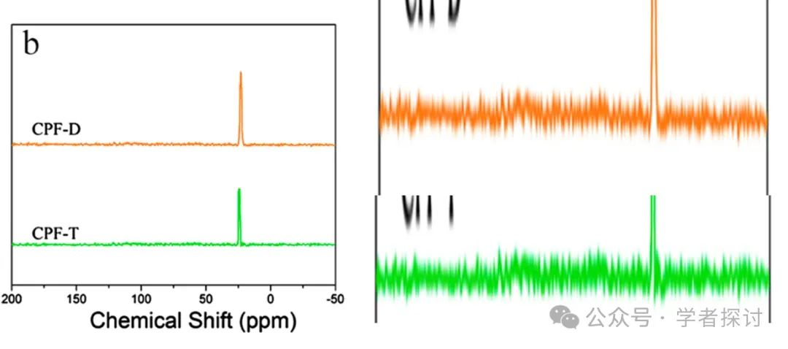

**消息来源：**

https://pubpeer.com/publications/DBD5F9349BDF87C530C049FA42949A#0

**郑重声明：**

我们的全网查重系统收录了 Pubmed 和 Pubpeer 中的 7000 万 +已发表图库，让您的待查图片可以和已发表论文的图片进行对比，防止图片误用，为您的论文发表保驾护航！基于AI人工智能大数据算法，提供论文图片的核查服务，方便学术期刊、高校、研院所等科研管理部门及时发现并纠正结果图片不当使用。

**如果您有任何建议或需要图片查重帮助，请随时通过客服QQ号3639926437与我们联系。**

[#四川大学](https://mp.weixin.qq.com/mp/appmsgalbum?__biz=MzkxMDYyNzI5NQ==&action=getalbum&album_id=3533800774332530694#wechat_redirect)